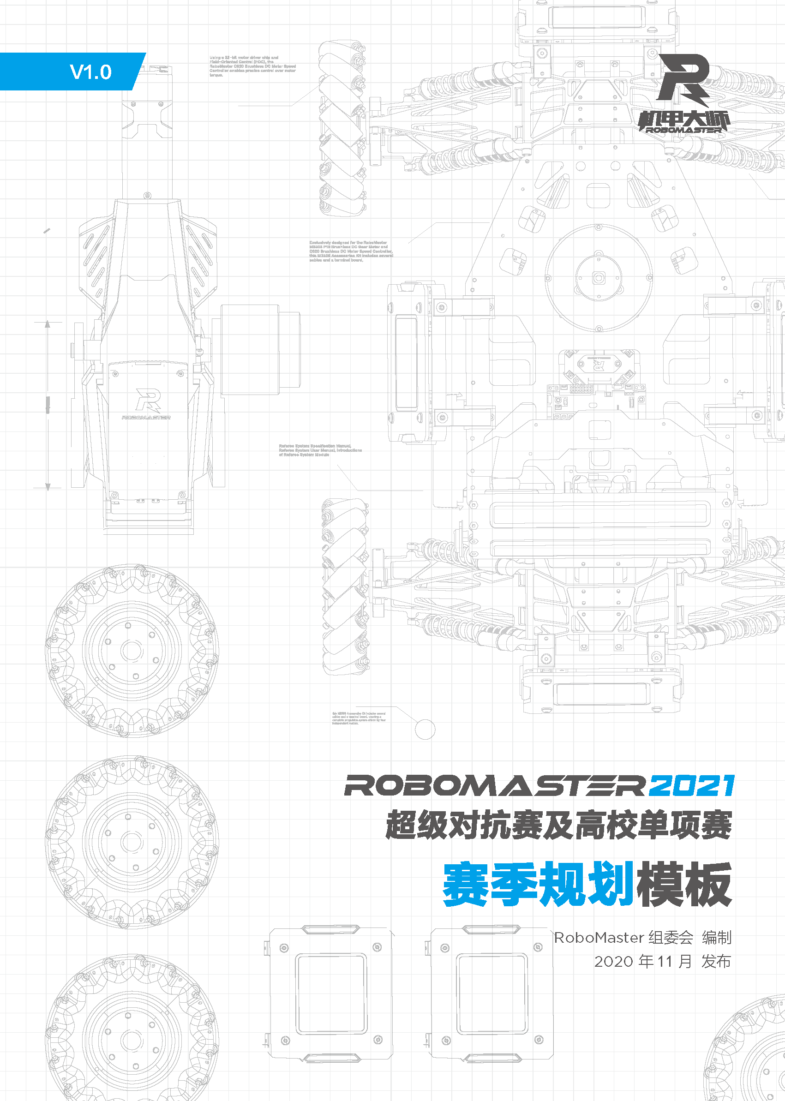

裁判系统用户手册

发布者：RoboMaster 组委会
发布版本：错误!未知的文档属性名称
发布日期：2019/1/1
目录
1. 团队文化 4
1.1 对比赛文化及内容的认知及解读 4
1.2 队伍核心文化概述 4
1.3 队伍共同目标概述 4
2. 项目分析 5
2.1 规则解读 5
2.1.1 步兵机器人 5
2.1.2 哨兵机器人 5
3. 团队架构 6
4. 基础建设 7
4.1 可用资源 7
4.2 协作工具使用规划 7
4.3 研发管理工具使用规划 7
4.4 资料文献整理 7
4.5 财务管理 7
5. 宣传及商业计划 8
5.1 宣传计划 8
5.2 商业计划 8
6. 团队章程及制度 9
6.1 团队性质及概述 9
6.2 团队制度 9
6.2.1 审核决策制度 9
6.2.2 XX制度 9

团队文化

对比赛文化及内容的认知及解读
填写这里

队伍核心文化概述
填写这里

队伍共同目标概述
填写这里

项目分析

规则解读
填写这里

步兵机器人
填写这里，需求分析及设计思路

哨兵机器人
填写这里，需求分析及设计思路

团队架构
职位 | 分类 | 角色 |  | 职责职能描述 | 招募方向/人员要求
指导老师
顾问
正式队员 | 管理层 | 队长
 |  | 副队长
 |  | 项目管理
 | 技术执行 | 机械 | 组长
 |  | 机械 | 组员
 |  | 电控 | 组长
 |  | 电控 | 组员
 |  | 视觉算法 | 组长
 |  | 视觉算法 | 组员
 | 运营执行 | 宣传
 |  | 招商
 |  | 财务
梯队队员 |  | 机械
 |  | 电控
 |  | 视觉算法
 |  | 运营

基础建设

可用资源
时期 | 来源 | 数额 | 单位 | 初步使用计划
资金 | 学校/学院各级组织
资金 | 赞助企业
物资 | 赞助企业
物资 | 往届遗留
加工资源

协作工具使用规划
填写这里

研发管理工具使用规划
填写这里

资料文献整理
类型 | 技术方向 | 类型 | 链接
XX机器人/  各兵种通用 | 机械 | 开源资料 | 网页链接
填写这里

财务管理
填写这里

宣传及商业计划

宣传计划
填写这里

商业计划
填写这里

团队章程及制度

团队性质及概述
填写这里

团队制度

审核决策制度
填写这里

XX制度
填写这里

